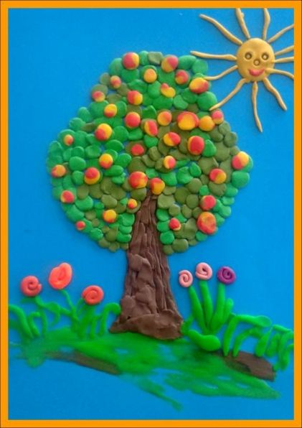
Пластилинография – это нетрадиционная техника работы с пластилином, принцип которой заключается в создании лепной картины с изображением полуобъемных предметов на горизонтальной поверхности.
Пластилинография — это интересно!

Основной материал — пластилин, а основным инструментом в пластилинографии являются руки ребенка. Данная техника хороша тем, что она доступна детям дошкольного возраста, позволяет быстро достичь желаемого результата и вносит определенную новизну в творчество детей, делает его более увлекательным и интересным, что очень важно для работы с малышами.

- Занятия пластилинографией способствуют развитию таких психических процессов, как внимание, память, мышление, а так же развитию творческих способностей. Пластилинография способствует развитию восприятия, пространственной ориентации, сенсомоторной координации детей, то есть тех школьно-значимых функций, которые необходимы для успешного обучения в школе. Дети учатся планировать свою работу и доводить её до конца.

- Занимаясь пластилинографией, у ребенка развивается умелость рук, укрепляется сила рук, движения обеих рук становятся более согласованными, а движения пальцев дифференцируются, ребенок подготавливает руку к освоению такого сложного навыка, как письмо. Этому всему способствует хорошая мышечная нагрузка пальчиков.

- Развивается волевое усилие – дети проводят больше времени при выполнении задания, стараются выполнить его до конца, формируются элементарные навыки самоконтроля (организованно готовят рабочее место, убирают его, контролируют поведение, отмечается повышенный интерес к занятиям (стараются выполнять задание правильно) .

- Реализуется познавательная активность. Весь подбираемый материал для занятий с детьми, имеет практическую направленность, максимально опирается на имеющийся у детей жизненный опыт, помогает выделить сущность признаков изучаемых объектов и явлений, активизирует образы и представления, хранящиеся в памяти. Это позволяет уточнить уже усвоенные ребенком знания, расширить их и применять на практике.

- В процессе обыгрывания сюжета и выполнения практических действий с пластилином должен идти непрерывный разговор с детьми. Такая организация деятельности детей стимулирует их речевую активность.

- Развиваются сенсорные эталоны (цвет, форма, величина, что занимает одно из центральных мест в работе с детьми по пластилинографии. При создании работы дети знакомятся со средствами художественной выразительности (пропорция, ритм, цвет, объем, фактура, колорит).

- У детей воспитываются тактильные и термические чувства пальцев, что необходимо для накопления социокультурного опыта ребенка.

Особенности используемого материала.

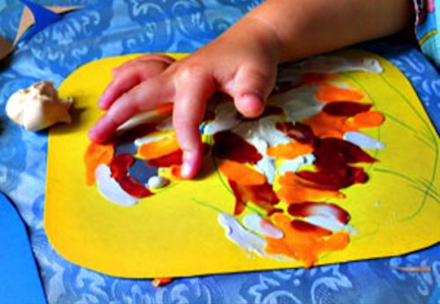
Пластилин – мягкий, податливый материал, способный принимать заданную ему форму. Но при этом имеет ряд отрицательных моментов:

• Несвежий пластилин становится твердым, его трудно размять, подготовить к работе, особенно детским пальчикам.

• В своем составе пластилин имеет жировые компоненты и при наложении на бумажную основу со временем образует жирные пятна.

Всех этих неприятностей можно избежать,
если следовать следующим рекомендациям:

1. Пластилин – материал объемный, а значит имеющий вес. Поэтому для работы следует использовать не тонкие листы, а плотный картон, чтобы не происходило деформации основы при выполнении приемов придавливания, примазывания, сглаживания поверхностей создаваемых из пластилина объектов.

2. Чтобы картинка со временем не теряла своей привлекательности, следует основу покрыть скотчем. Это поможет избежать появления жирных пятен, работать на скользкой поверхности легче и при помощи стеки можно снять лишний пластилин, не оставляя следов.

3. Если работа выполняется в качестве подарка или для оформления комнаты, рекомендуется поверхность выполненной из пластилина композиции покрыть бесцветным лаком. Пластилин под лаковой пленкой со временем твердеет, изделие становится более ярким, с лакированной поверхности легче убирать пыль.

4. На рабочем столе ребенка должна обязательно присутствовать тканевая салфетка для рук, чтобы он мог воспользоваться ею в любое время, а после выполненной работы первоначально вытереть руки салфеткой, а затем вымыть их водой с мылом.

5. Работа с пластилином трудоемкая, требует усилий, поэтому детям необходим минутный отдых в процессе ее выполнения в виде физкультурных разминок и пальчиковых игр.

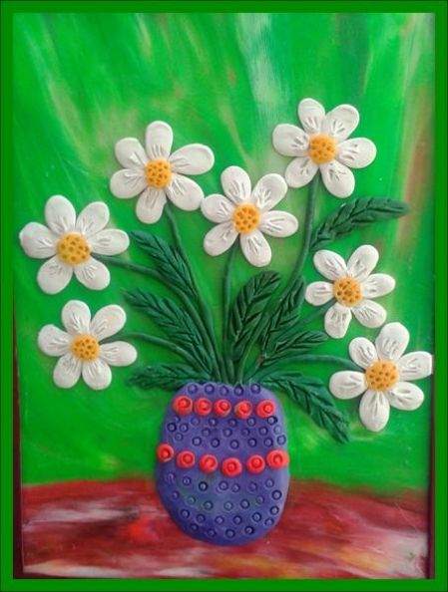
Во многом результат работы ребенка зависит от его заинтересованности, поэтому в работе важно активизировать внимание дошкольника, побудить его к деятельности при помощи дополнительных стимулов, таких как, игра, сюрпризный момент, музыкальное сопровождение и т. д.

Обучение рисованию в технике пластилинографии следует начинать с учетом постепенного нарастания сложности материала. Развитие сюжета лучше начинать с предметных изображений: сначала нужно отработать все основные элементы сюжетного рисунка, а затем переходить к более сложным композициям. Также необходимо обращать внимание не только на техническую, но и на выразительную сторону деятельности.

Иногда ребенок отказывается от работы из-за страха, что он не справится с ней. Поэтому детям требуется поощрение. Успешное выполнение работы придает ребенку уверенность в своих силах, положительно настраивает его на дальнейшие задания.

А теперь несколько практических рекомендаций по технике пластилинографии.

1. Примазывание. Т. е. берем нужного цвета пластилин и размазыванием его по картону (примазыванием). Например: надо «нарисовать» голубое облако. Предварительно в нудной части листа делаем карандашный набросок или обводим по трафарету. Берем голубой пластилин и, не выходя за контур наброска, примазываем пластилин («раскрашиваем» голубым пластилином облачко). Для большей натуральности можно сделать два-три мазка белым пластилином.

2. Скатывание колбасок. Например: вы рисуете машинку. Сначала выбираем фон. Затем – карандашный набросок. Далее выбираем пластилин, который будет «выгодно» смотреться на выбранном вами фоне. Раскатываем пластилиновые колбаски нужной длины и толщины, и этими колбасками выкладываем контур машины (черным - колеса, кузов – зеленым и т. д.) . Подключаем фантазию и вкус.

3. Шарики - горошины. Этот метод «раскрашивания» делает рисунок объемным, очень оживляет. Особенно рекомендую его использовать при предметном изображении. Например: «Дары осени». Трафарет или набросок фрукта или овоща. Плоскость карандашного рисунка заполняется шариками (величина выбирается автором). Для крепости соединения с картоном пластилин надо слегка придавливать.

В одном сюжете можете использовать все три приема: «примазывание», «колбаски», «горошины». Примазыванием можно создать фон и уже к пластилиновому фону крепить колбаски и шарики (например: «Золотая осень»). Колбасками хорошо выделять силуэт изделия – они сделают его четким, выразительным. Шарики придадут рисунку объемность, яркость живость.

Именно работа пальчиками по притиранию пластилина, скатыванию колбасок и шариков является очень полезной и приносит неоценимые результаты для развития кисти вашего малыша.

Уверяем Вас, мамы, папы, а особенно бабушки и дедушки, Вы проведете с ребенком время увлекательно и полезно.
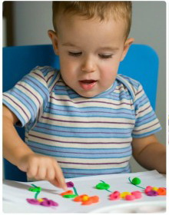
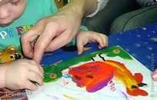
Желаем творческих успехов!

